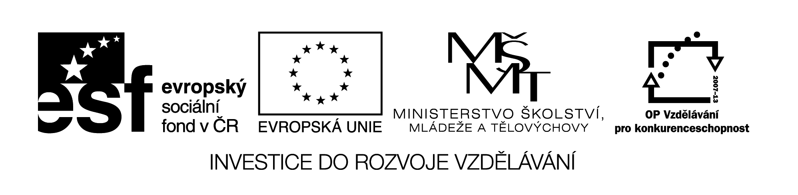

**Název školy:** Střední průmyslová škola, Ostrava - Vítkovice, příspěvková organizace

**Autor: PaedDr. Hana Mikolajková**

**Datum: 24. 08. 2012**

**Název: VY_32_INOVACE_8.3.11**

**Číslo projektu: CZ.1.07/1.5.00/34.0125**

**Téma: Schule – pracovní list**

**Anotace: "DUM; Pracovní list slouží k ověření znalostí studentů probrané slovní zásoby. „**

1. Přiřazujte k sobě německé výrazy s českými ekvivalenty.

**die Werkstatt**

**die Treppe**

**der Flur**

**das Klassenzimmer**

**die Tafel**

**die Bänke**

**das Waschbecken**

**die Wandzeitung**

**třída**

**chodba**

**tabule**

**dílna**

**schody**

**lavice**

**nástěnka**

**umývadlo**

1. V jakém věku navštěvuje dítě - školák tato školní zařízení?

In welchem Alter ? (von-bis)

**der Kindergarten**

**die Grundschule**

**die Fachschule**

_______________________ ________________________ __________________

**das Gymnasium die Berufsschule** **die Hochschule**

_______________________ ________________________ __________________

1. **Beantworte und übersetze diese Fragen!**

**a) Kde je ve třídě tabule a kde lavice?**

**b) Máme ve třídě také nástěnku?**

**c) Jaké máš dneska předměty?**

**d) Jaký je tvůj nejoblíbenější předmět?**

**e) Na jakou chodíš školu a co chceš dělat po škole?**

**f) Navštěvoval jsi také školku?**

**g) Chtěl bys raději navštěvovat gymnázium nebo učiliště?**

**pozn.: varianta B - ptej se svých kolegů - vyvolej,koho chceš ☺ !**